Přehled dodávky
Položka | ks
Promo stolek | 22
Roll-up s oboustranným bannerem | 22
Vlajka na stojanu | 22
Malý stan pevné a stabilní konstrukce, s potiskem | 8
Velký stan pevné a stabilní konstrukce, s potiskem | 3
Stůl cateringový | 14
Židle cateringová | 56
Tabule na fotografování s výřezem na obličej (1ks Gripen, 1ks tank, 8 ks voják) včetně schůdků | 10
Banner s logem VoZP ČR 2,5x 1 m | 22
Banner s logem VoZP ČR 1x1,2 m | 22
Stojan na letáky (pobočky - po 5 kusech + 14 jednatelství) | 54
Prodlužovačka na elektřinu (prodlužovací kabel bílý 3x1mm 5 zásuvek s vypínačem 5m) | 22
Prodlužovačka na elektřinu buben 25 m, 4 zásuvky | 22
Jednotné oblečení (sada: kšiltovka, tričko, větrovka, mikina) | 40  sad
Ubrus PVC na stoly do stanů, potištěný logem VoZP ČR | 16
Příloha č. 4 Výzvy – Specifikace dodávky

- Promo stolek s logem VoZP ČR (skládací)

Ilustrační obrázek
- Počet: 22 kusů
- Rozměry: 85 x 81 x 47 cm
- Materiál stolku: plast
- Materiál grafického motivu: PVC folie s laminací
- Včetně nylonového pouzdra pro snadný přenos
- Výstupy v barevném režimu CMYK (4/4)
- Umístění motivu na spodní a vrchní část stolku.
- Tisk na folii, která je krytá laminem
- Rozměry potisků: základna 1770 x 816 mm, vršek 280 x 770 mm
- Rozměry: základna 1790 x 870 mm, vršek 290 x 780 mm
- Grafický návrh zajistí dodavatel (podléhá schválení zadavatele)
- Rozlišení minimálně 300 dpi
- U grafiky pro základnu neumisťovat důležité prvky 5 cm od okraje v horní a dolní části

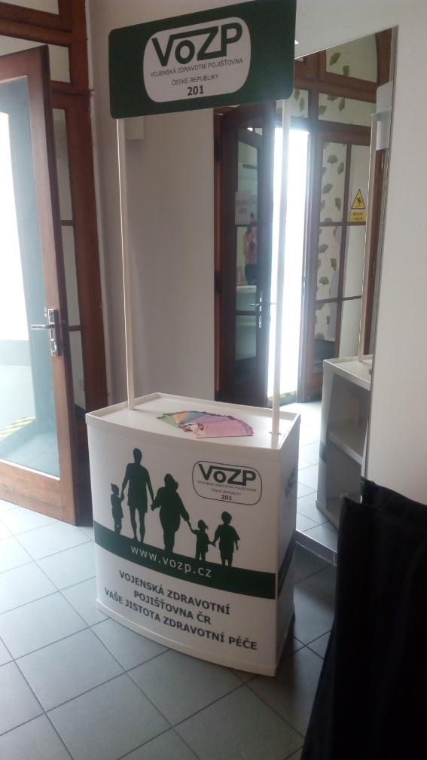

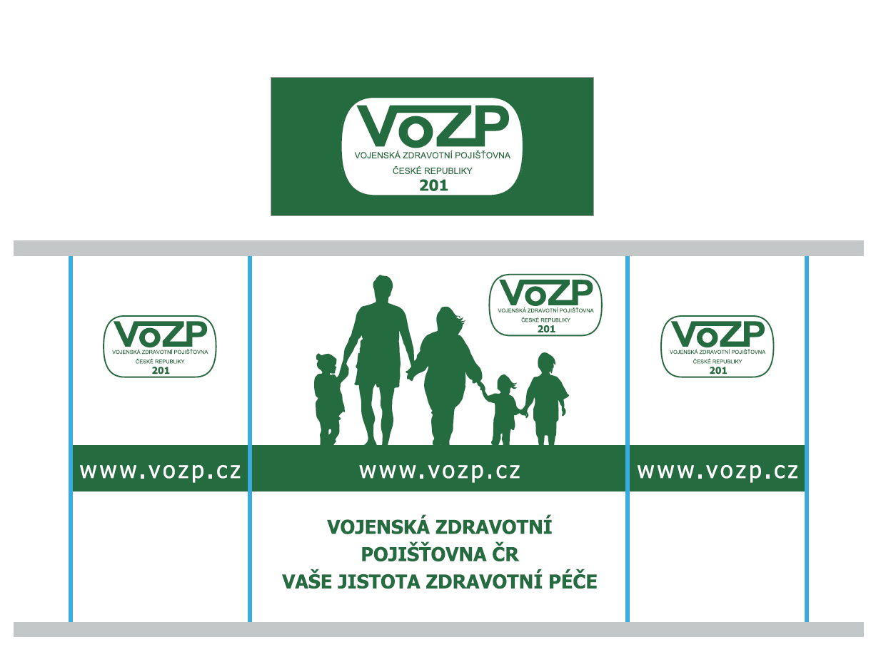
- Roll up

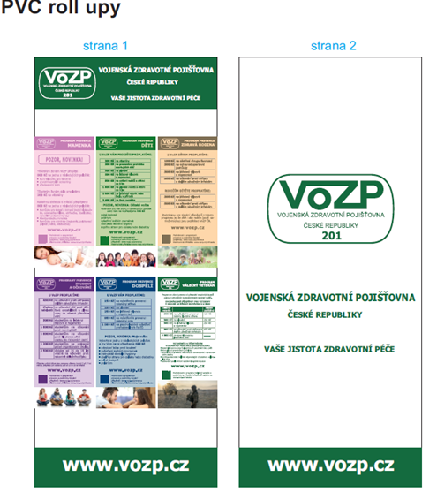
3. Vlajka včetně žerdi a stojanu
Ilustrační obrázek
- Roll Up standardní
- Počet: 22 kusů
- Rozměr 850x2110 mm
- Včetně hliníkové šasi
- Přepravní taška
- Plnobarevná grafika na PVC banneru – oboustranný potisk
- Výstupy v barevném režimu CMYK
- Velikost potisku: 850x2110 mm
- Grafický návrh zajistí dodavatel na základě podkladů zadavatele
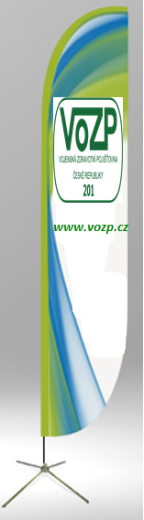
- Počet: 22 kusů
- Rozměr vlajky (praporu) 145 x 362 cm
- Celkový rozměr vlajky včetně žerdi (od země) 145x442 cm
- Materiál vlajky: PES materiál o plošné hmotnosti cca 125 g/m2
- Tvar: „leaf“
- Materiál žerdi: karbonové díly
- Stojany: křížový stojan skládací – kovový, s rotátorem pro natočení vlajky po větru a bodec/vrták do hlíny
- Výstupy v barevném režimu CMYK
- Tisk s průtiskem na druhou stranu alespoň (90%)
- Grafický návrh zajistí dodavatel (podléhá schválení zadavatele)
- Rozlišení minimálně 300 dpi
- Včetně pouzdra pro snadný přenos

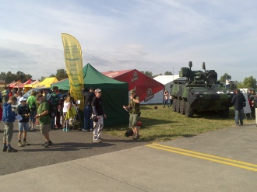
Ukázka z akce: foto vlajky
Ilustrační obrázek

- Malý stan pevné a stabilní konstrukce, možnost ukotvení k zemi, s potiskem
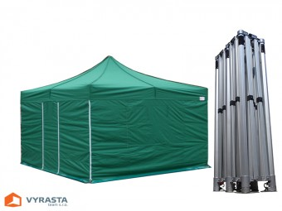
Ilustrační obrázek
Nůžkový stan se zesílenou ALU konstrukcí a PES opláštěním (odolnost vůči povětrnostním vlivům)
- Počet: 8 kusů
- Rozměry: 3 x 4,5 m
- Boční výška rozloženého stanu: 1,96 m, výška ve vrcholu stanu je 3,46 - 4,82 m
- Plné boční plachty
- Materiál plachet: 100% PES, gramáž 200 g/m2, 100% nepromokavý, protišpinivá, protiplísňová a UV ochrana
- Materiál profilů: hliníkové profily s komaxitovou povrchovou úpravou (odolná prášková barva). Profil nosné nohy je 40x40 mm.
- Barva stanu: zelená
- Přepravní vak a kotevní kolíky s popruhy
- Potisk: v barevném režimu CMYK navrhne dodavatel (podléhá schválení zadavatele)

- Velký stan pevné a stabilní konstrukce, možnost ukotvení k zemi, s potiskem

Ilustrační obrázek

Stan se zesílenou střešní konstrukcí a spodní rám (větší odolnost vůči povětrnostním vlivům)
- Počet: 3 kusy
- Rozměry: 5 x 8 m
- Výška hřebenu střechy 2,8 m, okapová výška 2,1m
- Plné boční plachty
- Materiál plachet: 100% PES, gramáž 200 g/m2, 100% nepromokavý, protišpinivá, protiplísňová a UV ochrana
- Materiál profilů: hliníkové profily s komaxitovou povrchovou úpravou (odolná prášková barva) o průměru 38mm a tloušťce stěny cca 1,1mm
- Spojky rámu z pozinkovaných trubek o průměru 42mm a tloušťce stěny cca 1,3mm
- Barva stanu: zelená
- Přepravní vak a kotevní kolíky s popruhy
- Potisk: v barevném režimu CMYK navrhne dodavatel (podléhá schválení zadavatele)

- Stůl a židle

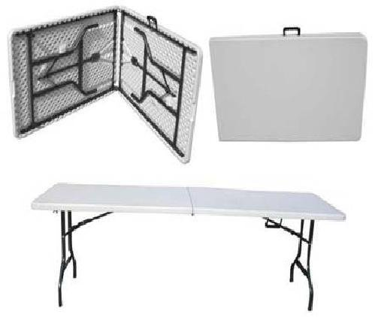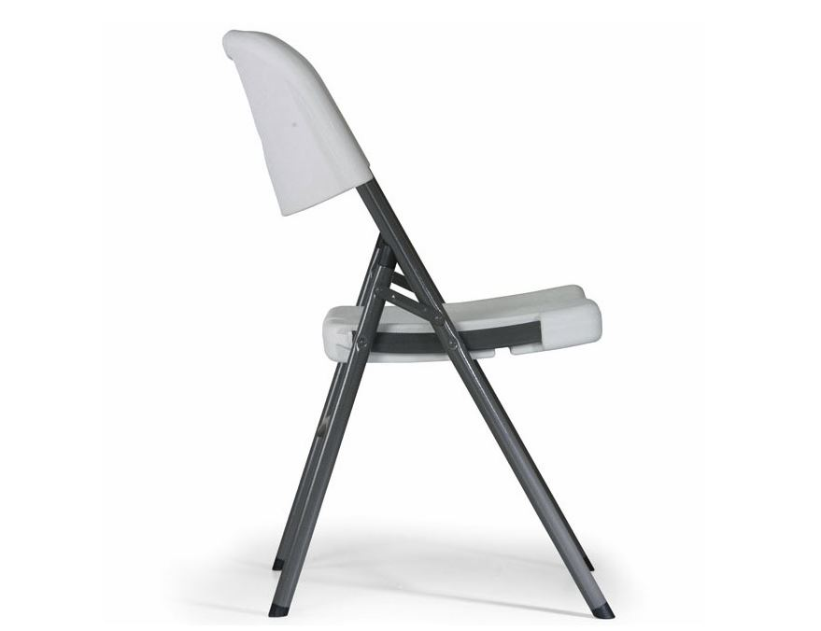
Ilustrační obrázek
Ilustrační obrázek

Stůl cateringový – rozkládací
- Počet: 14 kusů
- Rozměry: 180x75x74cm, složený: 90x75x9cm
- Konstrukce: z ocelových trubek o průměru 28 a 19 mm
- Desky stolu: z vysoko-pevnostního HDPE materiálu
- Vestavěná rukojeť
Židle cateringová –rozkládací
- Počet: 56 kusů
- Materiál: kovová konstrukce a plastový sedák a opěrka
- Barva: zelená nebo bílá
- Rozměr: 88x47,5x45cm, složená: 110x47,5cm

- Ubrus
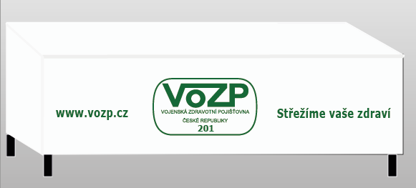
Ilustrační obrázek

- Počet: 16 kusů
- Rozměr: 220x175
- Materiál: směs PVC nanesená na textilním podkladu
- Obdélníkový tvar
- Výstupy v barevném režimu CMYK
- Potisk: odolný vůči UV záření a vodě
- Grafický návrh zajistí dodavatel (podléhá schválení zadavatele)

- Tabule na fotografování s výřezem na obličej (1ks gripen, 1ks tank, 8 ks voják) s možností ukotvení k zemi.
Tank a Gripen
- Rozměry: 120 x 200 cm (možnost rozložit na polovinu, aby se desky vešly do zavazadelníku osobního automobilu)
- Materiál desky: sendvič: hliník – folie s fotografií – plast (lehký a oděru-odolný materiál)
- Počet: 1 kus Gripen a 1 kus tank
- Ukotvení do země (do půdy i na tvrdém podkladu)
- Včetně pouzdra pro snadný přenos
- Potisk: výstupy v barevném režimu CMYK
- Umístění motivu na přední straně tabule
- Umístění loga VoZP ČR a webových stránek www.vozp.cz u hlavy
- Výřez na obličej: oválný otvor (rozměry cca 15x20 cm), neostré hrany v otvorech pro hlavu zabraňující zranění
- Rozlišení minimálně 300 dpi
- Grafiku zajistí dodavatel (podléhá schválení zadavatele)
- Fotografie víceúčelového bojového letounu JAS-39 Gripen ve specifikaci pro Armádu ČR, a to v pohledu zepředu s otevřeným krytem kabiny a postavou pilota AČR uvnitř s oválným otvorem v místě obličeje
- Fotografie tanku ve výzbroji Armády ČR typ T-72M4 CZ s otevřeným krytem a postavou vojáka AČR s oválným otvorem v místě obličeje
- Příslušenství: dvoustupňové schůdky o výšce 35 cm a nosnosti 100 kg
Voják
- Rozměry: 140 x 120 cm (možnost rozložit na polovinu)
- Materiál desky: sendvič: hliník – folie s fotografií – plast
- Počet: 8 kusů
- Ukotvení do země (do půdy i na tvrdý podklad)
- Včetně pouzdra pro snadný přenos
- Potisk: výstupy v barevném režimu CMYK
- Umístění motivu na přední straně tabule
- Umístění loga VoZP ČR a webových stránek www.vozp.cz u hlavy vojáka
- Výřez na obličej: oválný otvor (rozměry cca 15x20 cm), neostré hrany v otvorech pro hlavu zabraňující zranění
- Rozlišení minimálně 300 dpi
- Fotografie vojáka Armády ČR v bojové uniformě s helmou a útočnou puškou v rukou
- Grafiku zajistí dodavatel (podléhá schválení zadavatele)
- Příslušenství: dvoustupňové schůdky o výšce 35 cm a nosnosti 100 kg

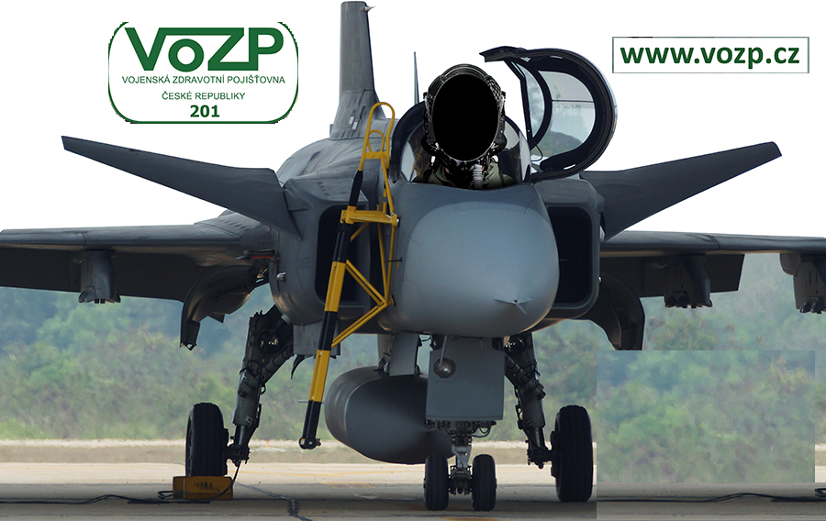Gripen
Ilustrační obrázek
Ilustrační obrázek

Tank
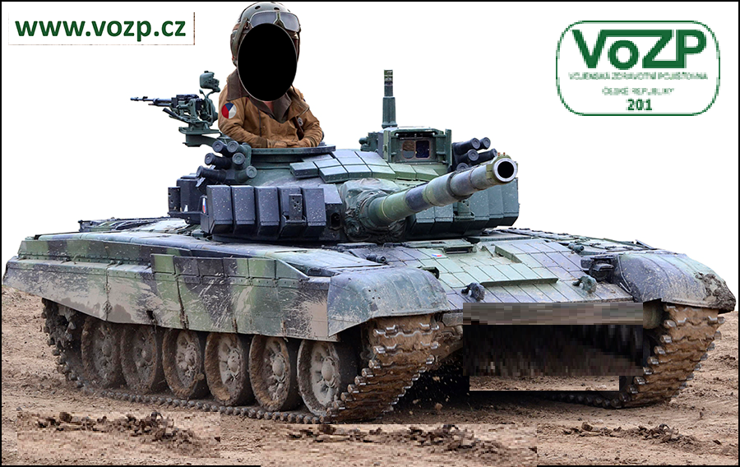
Ilustrační obrázek

Voják (ilustrační obrázek)

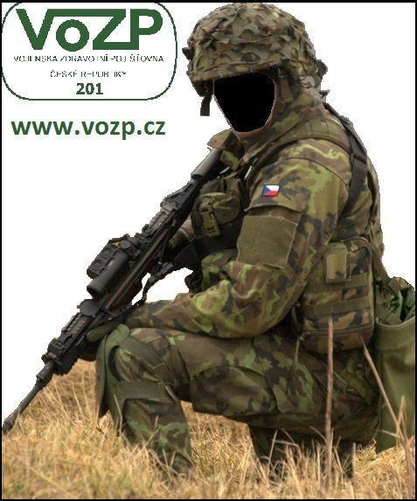
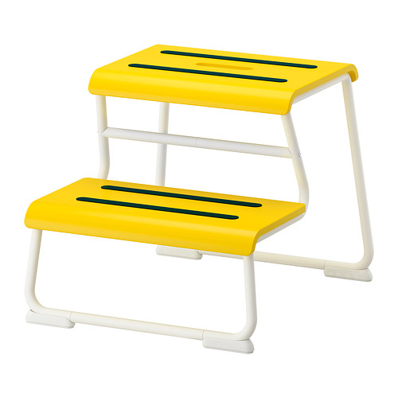
Příslušenství ke všem 10 tabulím -schůdky (ilustrační obrázek)

- Banner vetší s logem VoZP ČR – 250 x 100 cm
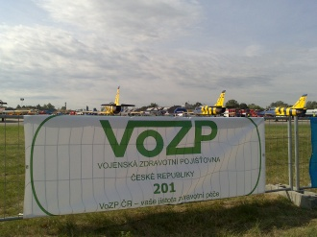
Ilustrační obrázek
- Počet: 22 kusů
- Rozměr: 250x100 cm
- Materiál: plachtovina 550g/m2 lesk, komplet zavařené okraje a zavařená nerezová očka po 40 cm
- Obdélníkový tvar
- Výstupy v barevném režimu CMYK
- Tisk: rozlišení tisku 300 dpi, tisk odolný vůči UV záření a vodě
- Grafiku zajistí dodavatel (podlehá schválení zadavatele)
- Včetně pouzdra pro snadný přenos

- Banner menší s logem VoZP ČR – 100 x 120 cm

Ilustrační obrázek

- Počet: 22 kusů
- Rozměr: 100x120 cm
- Materiál: plachtovina 550g/m2 lesk, komplet zavařené okraje a zavařená nerezová očka po 40 cm
- Obdélníkový tvar
- Výstupy v barevném režimu CMYK
- Tisk: rozlišení tisku 300 dpi, tisk odolný vůči UV záření a vodě
- Grafiku zajistí dodavatel (podléhá schválení zadavatele)
- Včetně pouzdra pro snadný přenos

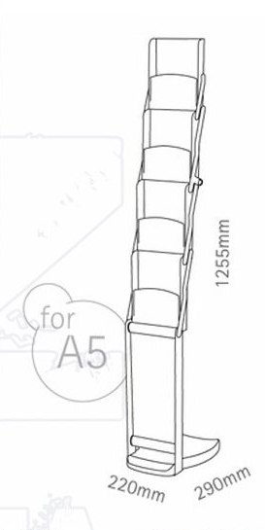
- Skládací stojan na letáky
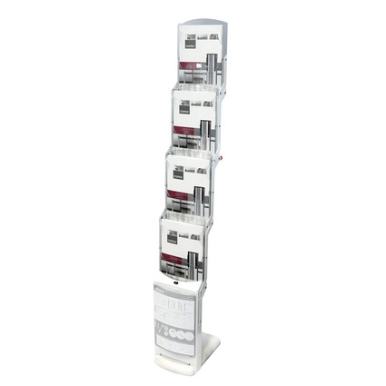
Ilustrační obrázek
- Počet: 54 kusů
- Rozměr: výška: cca 1255 mm, hloubka jedné kapsy: cca 50 mm
- Barva: bílá
- Materiál: odolný polykarbonát, zabraňující vypadávání a ohýbaní informačních materiálů
- Ve spodní části bude umístěn zaklapávací rám pro grafiku s logem VoZP ČR (zajistí dodavatel, návrh podléhá schválení zadavatele)
- Výstupy v barevném režimu CMYK
- Včetně pouzdra pro snadný přenos

- Prodlužovačka na elektřinu

Kabel prodlužovací na bubnu 25m, 4 zásuvky
22 kusů

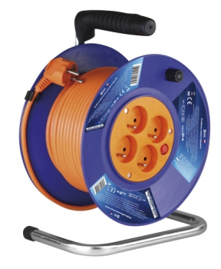
Ilustrační obrázek

Prodlužovací kabel 10m 5 zásuvek bílý
22 kusů
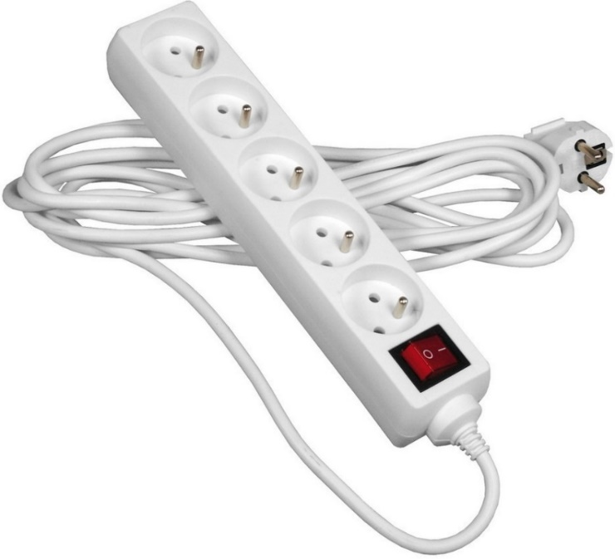

Ilustrační obrázek

- Jednotné oblečení (sada: kšiltovka, tričko, větrovka, mikina)

- pouštní „maskáčovina“ s logem VoZP ČR
- maskáčovina se složením: 50 % bavlna, 50 % polyesterová vlákna
- gramáž: 185 g/m²
- Potisk: v barevném režimu CMYK navrhne dodavatel
- Logo VoZP ČR bude na přední straně i na zadní straně

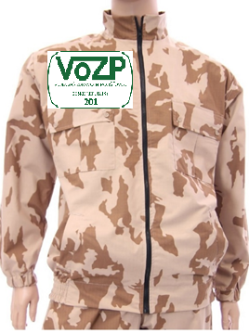
Ilustrační obrázek
 | Univerzální | velikost M | velikost L | velikost XL | velikost XXL
Kšiltovka | 40 kusů
Trika |  | 10 kusů | 10 kusů | 10 kusů | 10 kusů
Mikiny |  | 10 kusů | 10 kusů | 10 kusů | 10 kusů
Větrovky |  | 10 kusů | 10 kusů | 10 kusů | 10 kusů

